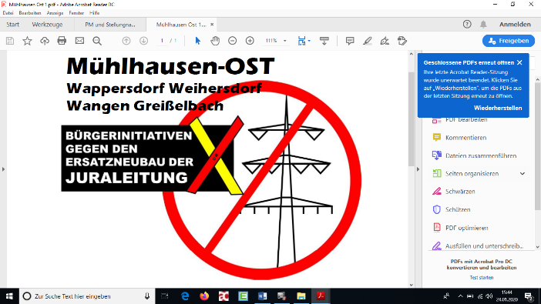**Formulierungsvorschläge für Einwände beim Raumordnungsverfahren zum Bau des Ersatzneubaus der Juraleitung der BI Mühlhausen-Ost**

von Hans Wölfl

Sprecher der BI Mühlhausen-Ost

**1) NOVA-Prinzip**

Gemäß § 2 Abs. 2 Ziff. 2 Satz 6 ROG ist die weitere Zerschneidung der freien Landschaft und der Waldflächen so weit wie möglich zu vermeiden! Es müsste also vor einem Ersatzneubau der Juraleitung das vom Bundesministerium für Wirtschaft und Energie propagierte NOVA-Prinzip angewendet werden. Demzufolge wäre umfangreich zu prüfen gewesen, ob der vorhandene Netzbetrieb optimiert werden kann. Der nächste Schritt wäre die Verstärkung der vorhandenen Leitungen gewesen. Sollten beide Möglichkeiten nicht ausreichen, dann erst wird das Netz mit neuen Leitungen ausgebaut.

**Den Ausführungen von TENNET können wir nicht zustimmen, da nicht erkennbar ist, dass das Nova-Prinzip ausreichend Berücksichtigung fand.**

**2) Auftrag der Raumordnung zur Bündelung**

TENNET hat unseres Erachtens den Gesundheitsschutz der Bevölkerung sowie ein verträgliches Nebeneinander unterschiedlicher Nutzungen und Interessen, nicht beachtet, vielmehr werden durch die geplante Trassenführung östlich von Mühlhausen neue Betroffenheiten geschaffen.

Nach der Rechtsprechung muss TENNET gewisse Abstriche an dem Grad der Zielvollkommenheit hinnehmen, wenn sich auf andere Weise eine schonendere Variante verwirklichen lässt.

TENNET hat das Bündelungsgebot im Bereich der Gemeinde Mühlhausen so ausgelegt, dass die Trasse sich der neuen B299 "nähert". Hierbei wurde aber offensichtlich nicht beachtet, dass die Bevölkerung bereits jetzt erhebliche Einschränkungen der Wohn- und Freizeitqualität hinnehmen muss, durch:

- den Neubau der 3-spurigen B299

- die Schaffung des Gewerbegebietes "Am Kolba"

- den Industriebetrieb Dehn & Söhne an der Ludwigstraße bis zur Ortsverbindungs-

straße von Wappersdorf nach Mühlhausen.

Folgen für die Bevölkerung:

* Lärmbelästigung
* Eingriffe in das Natur- und Landschaftsbild

Durch eine noch hinzukommende Juraleitung, egal ob Freileitung oder Erdverkabelung, würden die Bürger zusätzlich erheblich eingeschränkt und ihre Lebens- und Wohnqualität beeinträchtigt.

Das Bündelungsgebot stößt an seine Grenzen, wenn die Frei- und Lebensräume der Bevölkerung in erheblichem Maß zerstört werden und nicht mehr für die herkömmliche Nutzung zu Verfügung stehen.

Die prägende Vielfalt unseres Lebensraumes (Vorland der mittleren Frankenalb) ist auch bei uns ein Qualitätsmerkmal, das gemäß § 2 Abs. 2 Ziff. 2 Satz 1 ROG gewahrt werden soll.

**3) Kostengünstige, sichere und umweltfreundliche Energieversorgung**

§ 2 Abs. 2 Ziffer 4 Satz 5 ROG sowie § 1 EnWG verpflichten zur sicheren, kostengünstigen und umweltfreundlichen Energieversorgung. Zweifelsfrei steht fest, dass der Ersatzneubau der Juraleitung durch TENNET nicht zur Energieversorgung unserer Region dient, sondern dem internationalen Stromhandel.

Ebenso handelt es sich bei der geplanten Maßnahme der TENNET nicht um eine umweltfreundliche Energieversorgungsmaßnahme, weil…

Der Beitrag zur kostengünstigen Energieversorgung muss angezweifelt werden, da die Baukosten der neuen Ersatzleitung gänzlich auf den Endverbraucher umgelegt werden.

Der Landkreis Neumarkt i. d. OPf. hingegen hat durch die Errichtung zahlreicher Windkraftanlagen und Solarparks die Voraussetzungen für eine umweltfreundliche Energie geschaffen und erzeugt bereits jetzt ca. 90 % des benötigten Stromes selbst.

**4) Land- und Forstwirtschaft**

TENNET erwähnt in den Antragsunterlagen selbst, dass der Bereich zwischen Mühlhausen und Berching überwiegend durch landwirtschaftliche Nutzung geprägt ist.

Deshalb kommt den landwirtschaftlichen Grundstücken eine besondere Bedeutung in Bezug auf ökologischen, ernährungs- und forstwirtschaftlichen Ressourcen zu.

Unser ländlicher Raum hat wegen seiner vielfältigen Funktionen eine eigenständige, wichtige Bedeutung als Wirtschafts- und Lebensraum, der erhalten werden muss, auch wegen der Vielfalt an historisch geprägtem und gewachsenem Kulturgut (§ 2 Abs. 2 Nr. 5 ROG).

Land- und forstwirtschaftliche Betriebe sind nach wie vor für den Erhalt und die Pflege unserer Kulturlandschaft, sowie der Nahrungs- und Rohstoffproduktion unerlässlich. Der Gesetzgeber hat deshalb auch festgelegt, dass die räumlichen Voraussetzungen für die Land- und Forstwirtschaft zu erhalten oder zu schaffen sind (§2 Abs. Ziff. 4 Satz 7 ROG).

**5) Gesundheit**

Elektromagnetische Felder, die durch die Stromführung in den Leitungen erzeugt werden, stellen nachweislich enorme gesundheitliche Risiken dar.